Московский государственный технический университет
имени Н. Э. Баумана
Кафедра ИУ5

Лабораторная работа 1
Основные конструкции языка Python
Дисциплина
Парадигмы и конструкции языков программирования

Выполнил: студент группы ИУ5-31Б
Летуновский Артемий Алексеевич
Проверил: Гапанюк Юрий Евгеньевич

Москва 2026

Цель и задание
Цель работы - изучить основные конструкции языка Python на примере решения биквадратного уравнения в процедурной, объектно-ориентированной и функциональной парадигмах.
Необходимо создать три консольные программы для уравнения A·x⁴ + B·x² + C = 0. Каждая программа принимает коэффициенты с клавиатуры или из командной строки, вычисляет дискриминант и действительные корни. Неверный коэффициент запрашивается повторно до корректного ввода.

Алгоритм решения
При A ≠ 0 вводится замена t = x². Получаем A·t² + B·t + C = 0 с дискриминантом D = B² − 4AC. При D < 0 решений нет; при D = 0 получаем t = −B/(2A); при D > 0 получаем t₁,₂ = (−B ± √D)/(2A).
Каждое t > 0 дает два действительных корня x = ±√t. Значение t = 0 дает один корень x = 0, а t < 0 не дает действительных корней. Повторы удаляются, корни выводятся по возрастанию.
При A = 0 решается B·x² + C = 0. Если B ≠ 0, используется t = −C/B. Если A = B = 0 и C ≠ 0, корней нет. Если все коэффициенты равны нулю, решением является любое действительное число.

Структура программы
Файл common.py содержит общие функции ввода и вывода. procedural.py решает задачу функцией solve. В oop.py коэффициенты и методы решения объединены в классе BiquadraticEquation. В functional.py используются чистые функции, map и сопоставление с образцом match/case. Ввод и вывод отделены от вычислений.
None обозначает бесконечное множество решений; пустой список - отсутствие корней. Требуется Python 3.10 или новее. Для обычных учебных коэффициентов используются стандартные вычисления float.

Общие функции ввода и вывода
"""Общие функции ввода и вывода для трех программ."""
import math
import sys
def read_coefficients():
values = []
for index, name in enumerate(("A", "B", "C"), start=1):
text = sys.argv[index] if index < len(sys.argv) else None
while True:
if text is None:
text = input(f"Введите {name}: ")
try:
value = float(text)
if not math.isfinite(value):
raise ValueError
values.append(value)
break
except ValueError:
print(f"Ошибка: {name} должен быть конечным действительным числом.")
text = None
return tuple(values)
def print_result(a, b, c, result):
print(f"Уравнение: ({a:g})*x^4 + ({b:g})*x^2 + ({c:g}) = 0")
print(f"Дискриминант D = {b * b - 4 * a * c:g}")
if result is None:
print("Любое действительное число является корнем.")
elif not result:
print("Действительных корней нет.")
else:
print("Действительные корни:", "; ".join(f"{x:g}" for x in result))

Процедурная программа
"""Процедурное решение биквадратного уравнения."""
from math import sqrt
from common import read_coefficients, print_result
def solve(a, b, c):
# Замена t = x^2 сводит уравнение к квадратному.
if a == 0:
if b == 0:
return None if c == 0 else []
t_values = [-c / b]
else:
d = b * b - 4 * a * c
if d < 0:
return []
if d == 0:
t_values = [-b / (2 * a)]
else:
t_values = [(-b - sqrt(d)) / (2 * a),
(-b + sqrt(d)) / (2 * a)]
roots = set()
for t in t_values:
if t == 0:
roots.add(0.0)
elif t > 0:
roots.add(-sqrt(t))
roots.add(sqrt(t))
return sorted(roots)
if __name__ == "__main__":
a, b, c = read_coefficients()
print_result(a, b, c, solve(a, b, c))

Объектно ориентированная программа
"""Объектно-ориентированное решение биквадратного уравнения."""
from math import sqrt
from common import read_coefficients, print_result
class BiquadraticEquation:
def __init__(self, a, b, c):
self.a = a
self.b = b
self.c = c
def discriminant(self):
return self.b * self.b - 4 * self.a * self.c
def solve(self):
a, b, c = self.a, self.b, self.c
if a == 0:
if b == 0:
return None if c == 0 else []
t_values = [-c / b]
else:
d = self.discriminant()
if d < 0:
return []
if d == 0:
t_values = [-b / (2 * a)]
else:
t_values = [(-b - sqrt(d)) / (2 * a),
(-b + sqrt(d)) / (2 * a)]
roots = set()
for t in t_values:
if t == 0:
roots.add(0.0)
elif t > 0:
roots.add(-sqrt(t))
roots.add(sqrt(t))
return sorted(roots)
if __name__ == "__main__":
equation = BiquadraticEquation(*read_coefficients())
print_result(equation.a, equation.b, equation.c, equation.solve())

Функциональная программа
"""Функциональное решение с сопоставлением с образцом."""
from math import sqrt
from common import read_coefficients, print_result
def roots_from_t(t):
match t:
case 0:
return (0.0,)
case value if value > 0:
return (-sqrt(value), sqrt(value))
case _:
return ()
def solve(a, b, c):
# Чистая функция: результат зависит только от коэффициентов.
match (a, b, c):
case (0, 0, 0):
return None
case (0, 0, _):
return []
case (0, _, _):
t_values = (-c / b,)
case _:
d = b * b - 4 * a * c
match d:
case value if value < 0:
return []
case 0:
t_values = (-b / (2 * a),)
case _:
t_values = ((-b - sqrt(d)) / (2 * a),
(-b + sqrt(d)) / (2 * a))
# map преобразует корни t в корни x, set убирает повторы.
return sorted({x for group in map(roots_from_t, t_values)
for x in group})
if __name__ == "__main__":
a, b, c = read_coefficients()
print_result(a, b, c, solve(a, b, c))

Примеры выполнения программы
Пример 1 Четыре действительных корня
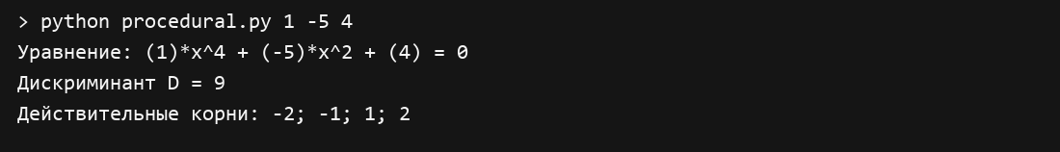
Пример 2 Повторный корень вспомогательного уравнения
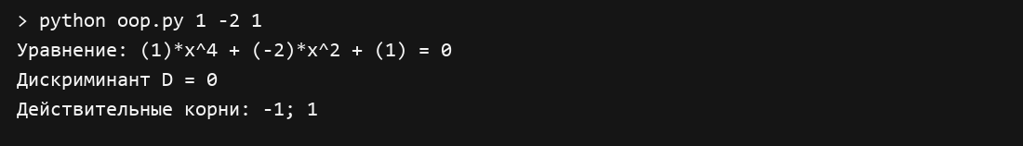
Пример 3 Отрицательный дискриминант
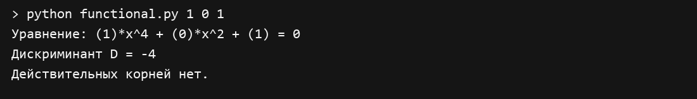
Пример 4 Положительный D и отрицательные t
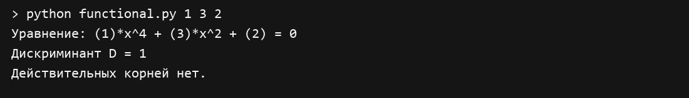

Примеры ввода и особых случаев
Пример 5 Ошибочный аргумент и повторный ввод
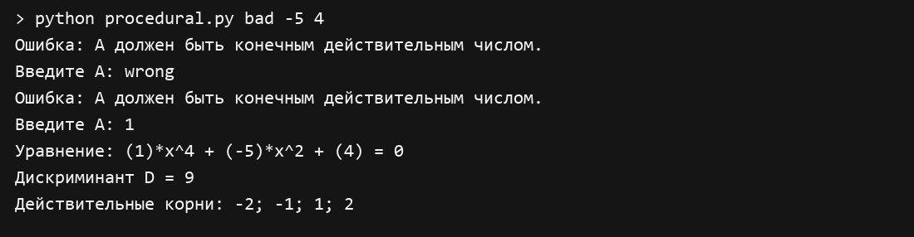
Пример 6 Ввод с клавиатуры
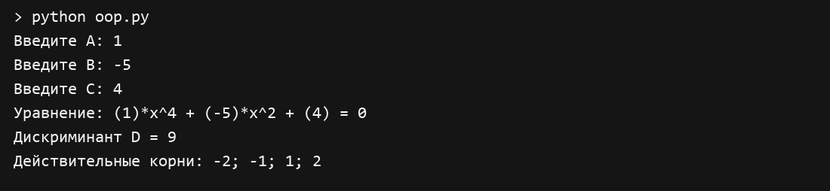
Пример 7 Вырожденное уравнение
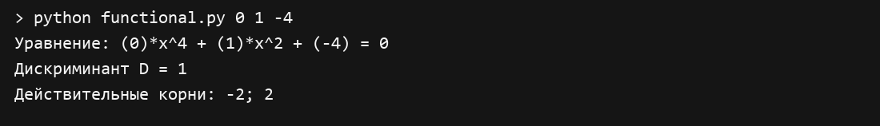
Пример 8 Бесконечное множество решений
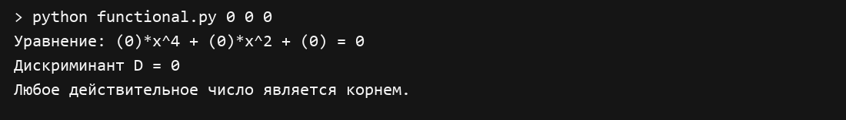

Проверка и вывод
Для каждой из трех программ проверены 14 наборов коэффициентов: четыре корня, повторный корень по t, отрицательный дискриминант, отрицательные значения t, нулевой корень, вырожденные уравнения, отрицательное A и дробные коэффициенты. Полученные корни дополнительно подставлены в исходное уравнение.
Выполнены 18 проверок консольного ввода: полный набор аргументов, ввод с клавиатуры, повторные ошибки, частичный набор аргументов и отклонение значений nan и inf. Все проверки пройдены.

Порядок запуска
Все четыре файла Python должны лежать в одной папке. Из корня репозитория можно выполнить следующие команды:
python lab1/procedural.py 1 -5 4
python lab1/oop.py 1 -5 4
python lab1/functional.py 1 -5 4
Для ввода с клавиатуры команда запускается без коэффициентов. Дробные значения записываются через точку. Если передана только часть коэффициентов, оставшиеся запрашиваются с клавиатуры.

Вывод
Разработаны три программы, решающие одно биквадратное уравнение различными способами. Процедурный вариант организован через функции, объектно-ориентированный - через класс с данными и методами, функциональный - через чистые функции и сопоставление с образцом. Во всех вариантах реализованы проверка ввода и вывод действительных корней.

Источник задания
https://github.com/ugapanyuk/BKIT_2022/wiki/lab_python_intro
Репозиторий работы: https://github.com/artem20080205-bit/LabaASOIU

